Azubi-Entdecker-Tag am Evonik Standort Goldschmidtstraße

5. Juni 2013

Ansprechpartner Lokal-/Fachpresse
Dr. Hans Kreul
Standortkommunikation
Goldschmidtstraße 100
45127 Essen
Telefon +49 2151 38 1878
Telefax +49 2151 38 1007
hans.kreul@evonik.com

Erste Schritte in den Job

Anlässlich des Azubi-Entdecker-Tages am Mittwoch, 5. Juni 2013 lernten 36 Auszubildende des kommenden Lehrjahres gemeinsam mit ihren Familien den neuen Arbeitgeber, ihren Arbeitsplatz und die Ausbilder am Standort näher kennen.
„Dieser Informationstag vor dem eigentlichen Ausbildungsstart am 2. September 2013 eignet sich hervorragend, wichtige Aspekte der Ausbildung vorzustellen und noch offene Fragen im persönlichen Gespräch zu klären“, sagte Standortleiter Dr. Bernd Diener, der den jungen Leuten das Unternehmen und den Standort vorstellte.

Nach der Begrüßung erläuterte Ausbildungsleiter Dr. Hans Sachs die verschiedenen Aspekte der zukünftigen Ausbildung und stellte Ausbilder und Ansprechpartner vor. Anschließend konnten die jungen Leute ihren Ausbildungsplatz vor Ort im Berufsbildungszentrum besichtigen und mit ihrem jeweiligen Ausbilder offene Fragen im direkten Kontakt klären.
Evonik Industries AG
Rellinghauser Straße 1-11
45128 Essen
Telefon +49 201 177-01
Telefax +49 201 177-3475
www.evonik.de

Aufsichtsrat
Dr. Werner Müller, Vorsitzender

Vorstand
Dr. Klaus Engel, Vorsitzender
Dr. Wolfgang Colberg,
Dr. Thomas Haeberle, Thomas Wessel,
Patrik Wohlhauser, Dr. Dahai Yu

Sitz der Gesellschaft ist Essen
Registergericht
Amtsgericht Essen
Handelsregister B 19474
UST-IdNr. DE 811160003

„Wir möchten uns als Arbeitgeber den neuen Auszubildenden und ihren Familien persönlich vorstellen und ihnen einen Eindruck von ihrer zukünftigen Arbeitswelt vermitteln“, so Dr. Sachs. „Wir haben die Erfahrung gemacht, dass so ein Informationsnachmittag für alle Beteiligten sehr hilfreich ist und die jungen Leute in ihrer Überzeugung stärkt, die richtige Entscheidung getroffen zu haben“, fügt er hinzu.

Die Bandbreite der Ausbildungsberufe ist groß. In diesem Jahr werden Chemikanten, Chemielaboranten, Elektroniker für Automatisierungstechnik, Industriekaufleute, Industrie-mechaniker und Fachkräfte für Lagerlogistik ausgebildet. Mit einer Ausbildungsquote von etwa 9 % liegt der Standort Goldschmidtstraße über dem Branchendurchschnitt von 6 %.
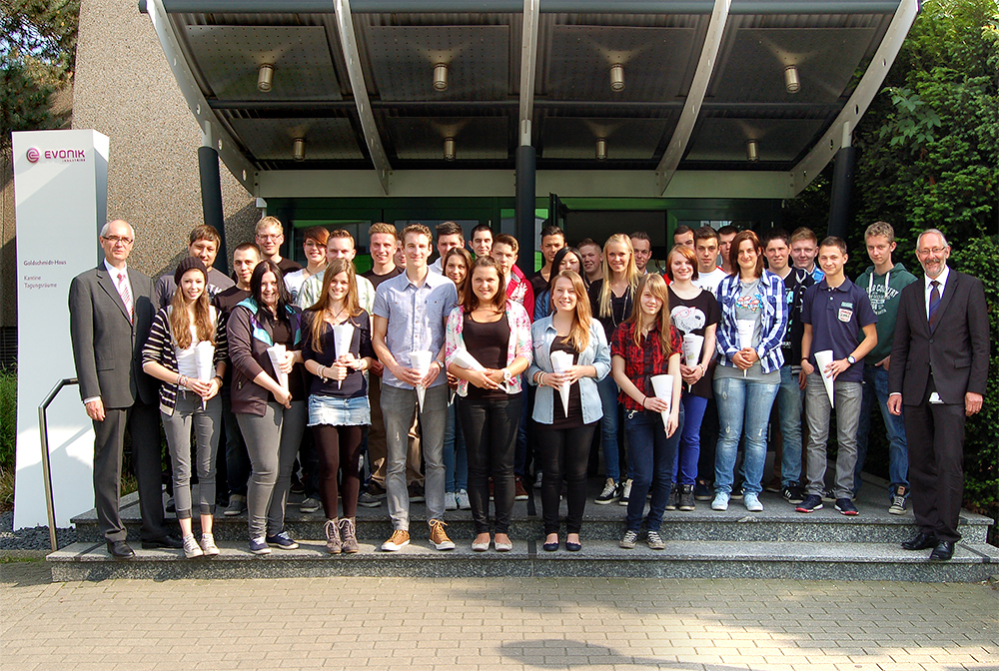
Symbolisch bekamen die künftigen Auszubildenden Schultüten von Standortleiter Dr. Bernd Diener (rechts) und Ausbildungsleiter Dr. Hans Sachs (links) überreicht. (Foto: Evonik/kr)

Informationen zum Konzern
Evonik Industries AG
Rellinghauser Straße 1-11
45128 Essen
Telefon +49 201 177-01
Telefax +49 201 177-3475
www.evonik.de

Aufsichtsrat
Dr. Werner Müller, Vorsitzender

Vorstand
Dr. Klaus Engel, Vorsitzender
Dr. Wolfgang Colberg,
Dr. Thomas Haeberle, Thomas Wessel,
Patrik Wohlhauser, Dr. Dahai Yu

Sitz der Gesellschaft ist Essen
Registergericht
Amtsgericht Essen
Handelsregister B 19474
UST-IdNr. DE 811160003
Evonik, der kreative Industriekonzern aus Deutschland, ist eines der weltweit führenden Unternehmen der Spezialchemie. Profitables Wachstum und eine nachhaltige Steigerung des Unternehmenswertes stehen im Mittelpunkt der Unternehmensstrategie. Die Aktivitäten des Konzerns sind auf die wichtigen Megatrends Gesundheit, Ernährung, Ressourceneffizienz sowie Globalisierung konzentriert. Evonik profitiert besonders von seiner Innovationskraft und seinen integrierten Technologieplattformen.
Evonik Industries AG
Rellinghauser Straße 1-11
45128 Essen
Telefon +49 201 177-01
Telefax +49 201 177-3475
www.evonik.de

Aufsichtsrat
Dr. Werner Müller, Vorsitzender

Vorstand
Dr. Klaus Engel, Vorsitzender
Dr. Wolfgang Colberg,
Dr. Thomas Haeberle, Thomas Wessel,
Patrik Wohlhauser, Dr. Dahai Yu

Sitz der Gesellschaft ist Essen
Registergericht
Amtsgericht Essen
Handelsregister B 19474
UST-IdNr. DE 811160003

Evonik ist in mehr als 100 Ländern der Welt aktiv. Über 33.000 Mitarbeiter erwirtschafteten im Geschäftsjahr 2012 einen Umsatz von rund 13,6 Milliarden € und ein operatives Ergebnis (bereinigtes EBITDA) von rund 2,6 Milliarden €.

Rechtlicher Hinweis
Soweit wir in dieser Pressemitteilung Prognosen oder Erwartungen äußern oder unsere Aussagen die Zukunft betreffen, können diese Prognosen oder Erwartungen der Aussagen mit bekannten oder unbekannten Risiken und Ungewissheit verbunden sein. Die tatsächlichen Ergebnisse oder Entwicklungen können je nach Veränderung der Rahmenbedingungen abweichen. Weder Evonik Industries AG noch mit ihr verbundene Unternehmen übernehmen eine Verpflichtung, in dieser Mitteilung enthaltene Prognosen, Erwartungen oder Aussagen zu aktualisieren.
Evonik Industries AG
Rellinghauser Straße 1-11
45128 Essen
Telefon +49 201 177-01
Telefax +49 201 177-3475
www.evonik.de

Aufsichtsrat
Dr. Werner Müller, Vorsitzender

Vorstand
Dr. Klaus Engel, Vorsitzender
Dr. Wolfgang Colberg,
Dr. Thomas Haeberle, Thomas Wessel,
Patrik Wohlhauser, Dr. Dahai Yu

Sitz der Gesellschaft ist Essen
Registergericht
Amtsgericht Essen
Handelsregister B 19474
UST-IdNr. DE 811160003

